ANEXO C – REGISTRO FOTOGRÁFICO DOS ENCONTROS
A seguir estão compilados os registros visuais dos encontros com a empresa e das sessões de trabalho do grupo, em ordem cronológica.
Fotografia 1 – 27/08/2026: encontro do grupo na Fatec para escolher o modelo de slides do PI
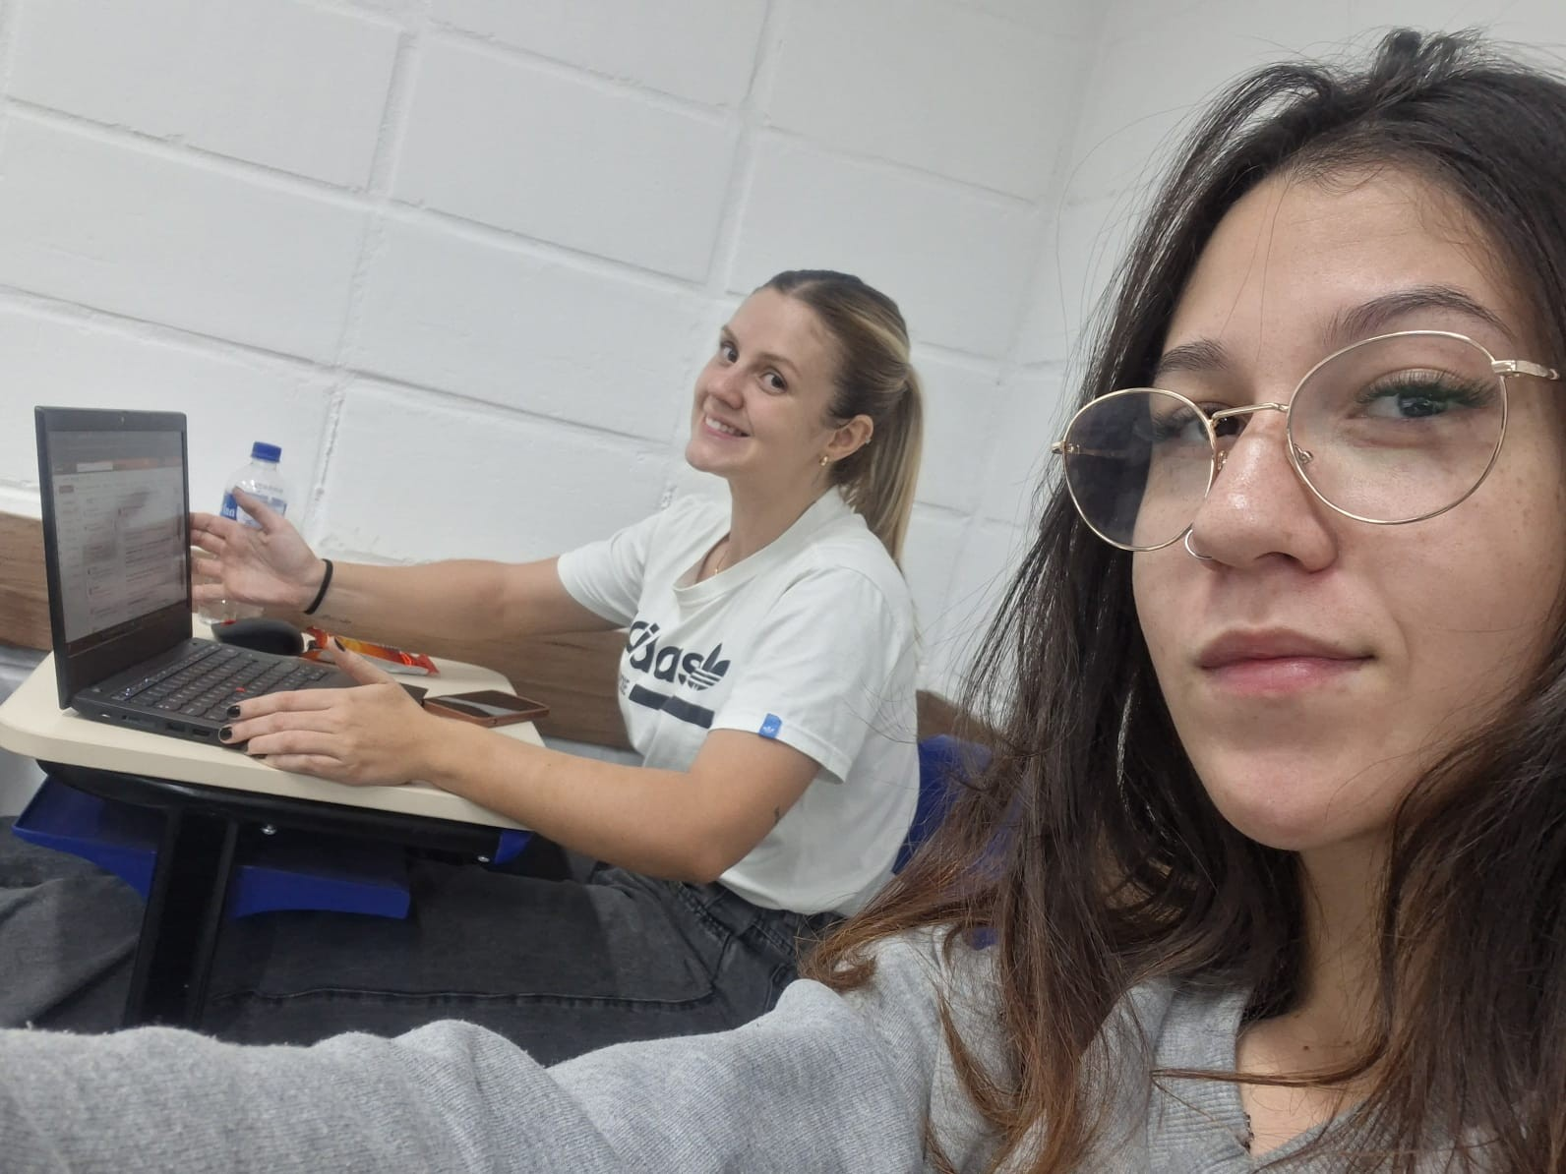
Fonte: Acervo das autoras, 2026.
Fotografia 2 – 06/09/2026: sessão de programação em Python no Jupyter Notebook
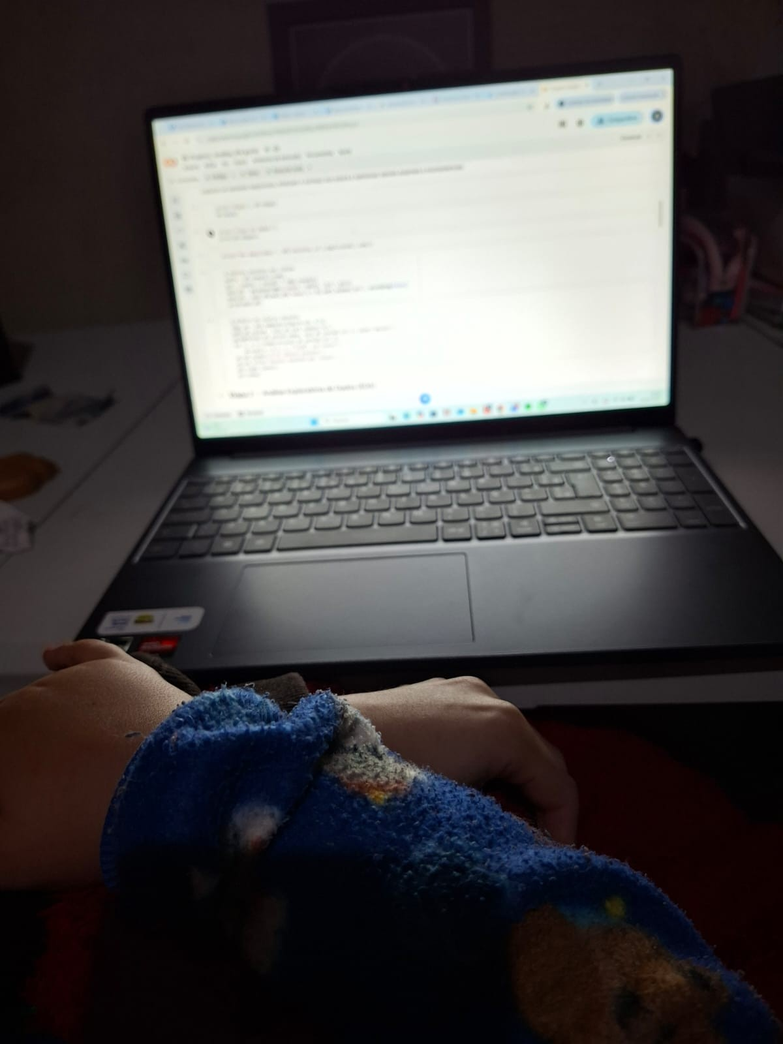
Fonte: Acervo das autoras, 2026.
Fotografia 3 – 10/09/2026: chamada de vídeo em que o grupo decidiu trabalhar com a Visior
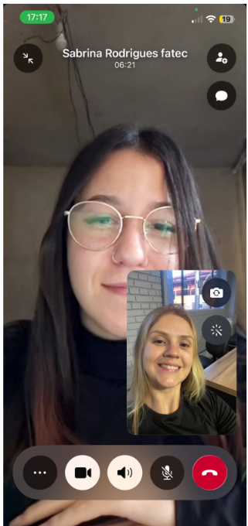
Fonte: Acervo das autoras, 2026.
Fotografia 4 – 11/09/2026: reunião inicial com a Visior pelo Google Meet
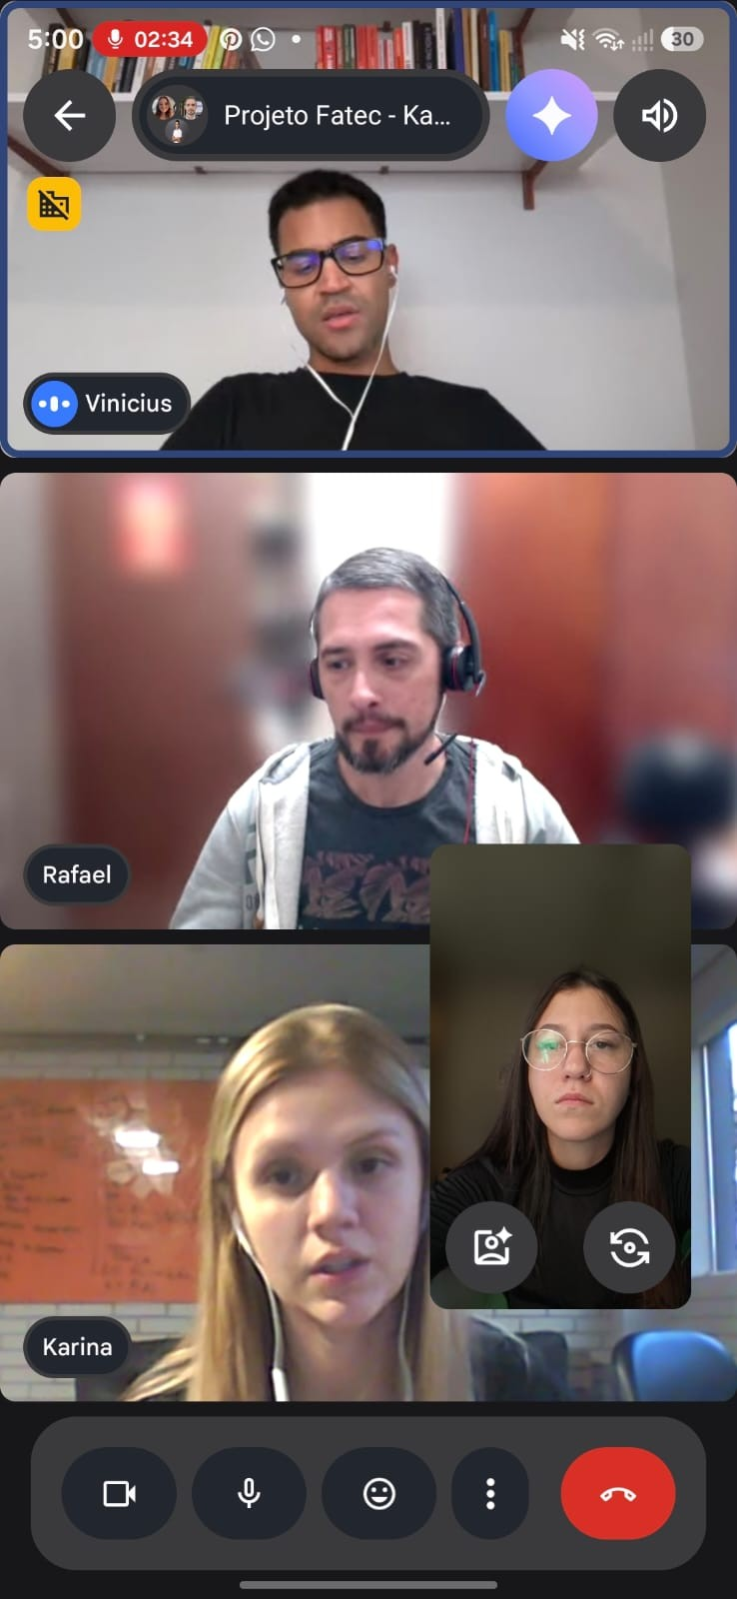
Fonte: Acervo das autoras, 2026.
Fotografia 5 – 25/09/2026: trabalho nos códigos da análise
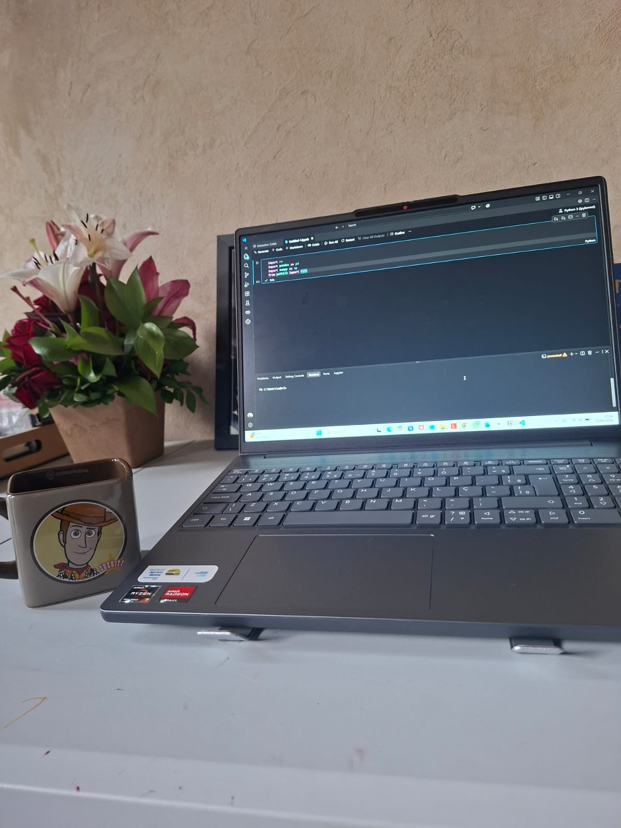
Fonte: Acervo das autoras, 2026.
Fotografia 6 – 27/09/2026: limpeza dos dados e modelagem dos códigos
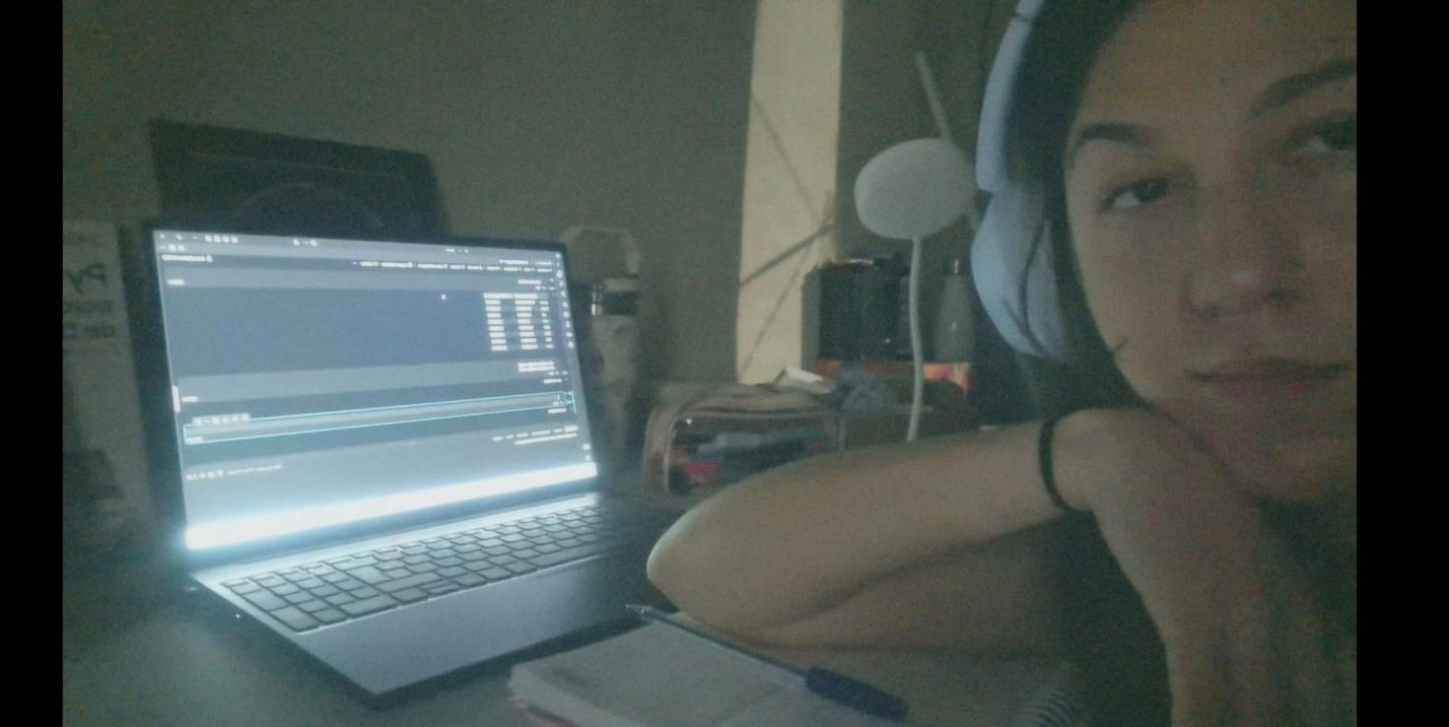
Fonte: Acervo das autoras, 2026.
Fotografia 7 – 07/10/2026: estudo de projetos integradores de outros grupos na Fatec
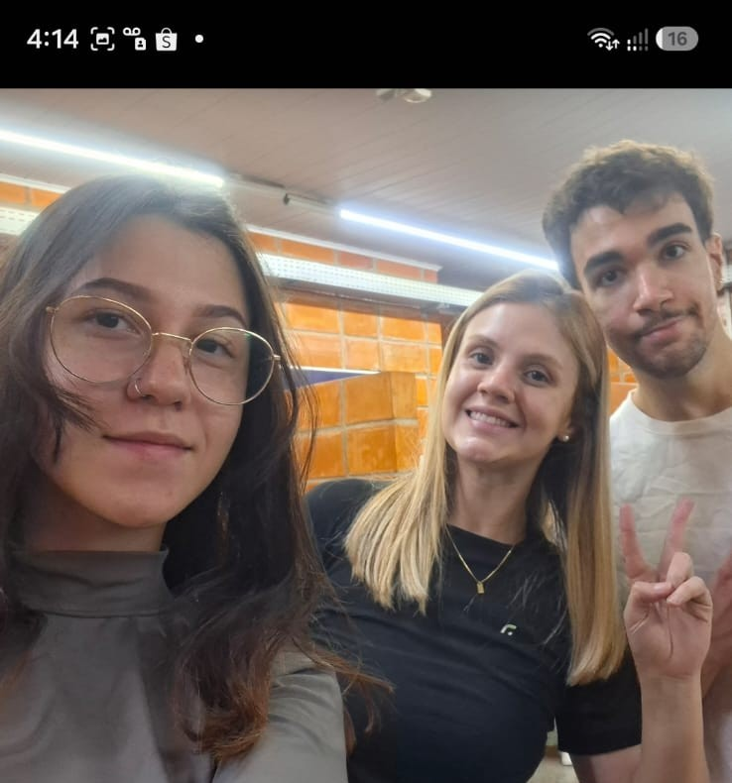
Fonte: Acervo das autoras, 2026.
Fotografia 8 – 18/10/2026: desenvolvimento do dashboard
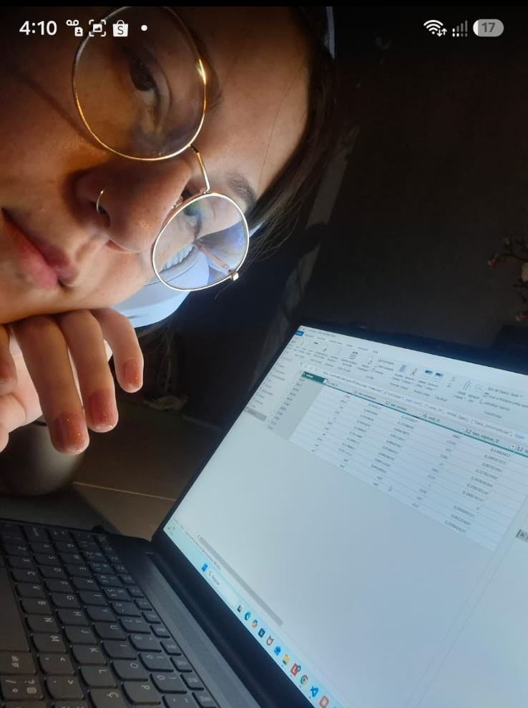
Fonte: Acervo das autoras, 2026.
Fotografia 9 – 21/10/2026: sessão de trabalho no projeto
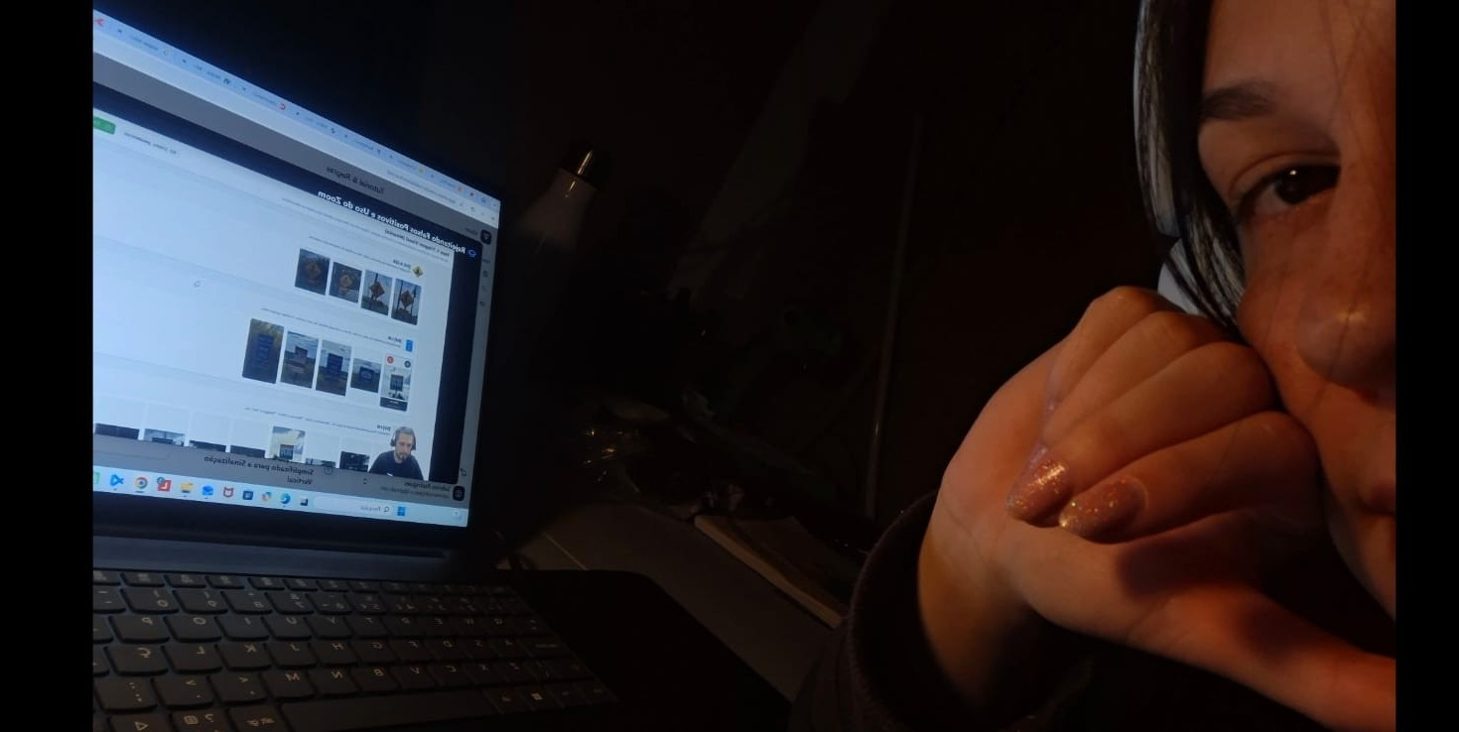
Fonte: Acervo das autoras, 2026.
Fotografia 10 – 26/10/2026: encontro do grupo na Fatec
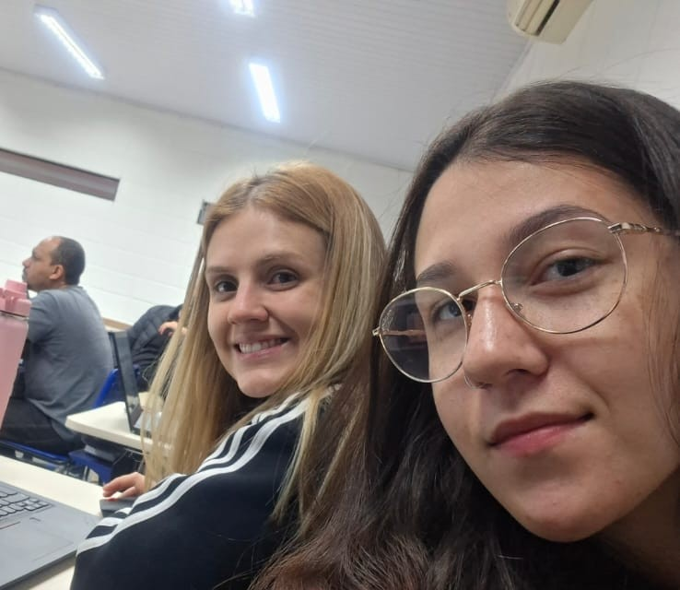
Fonte: Acervo das autoras, 2026.
Fotografia 11 – 30/10/2026: elaboração do relatório final
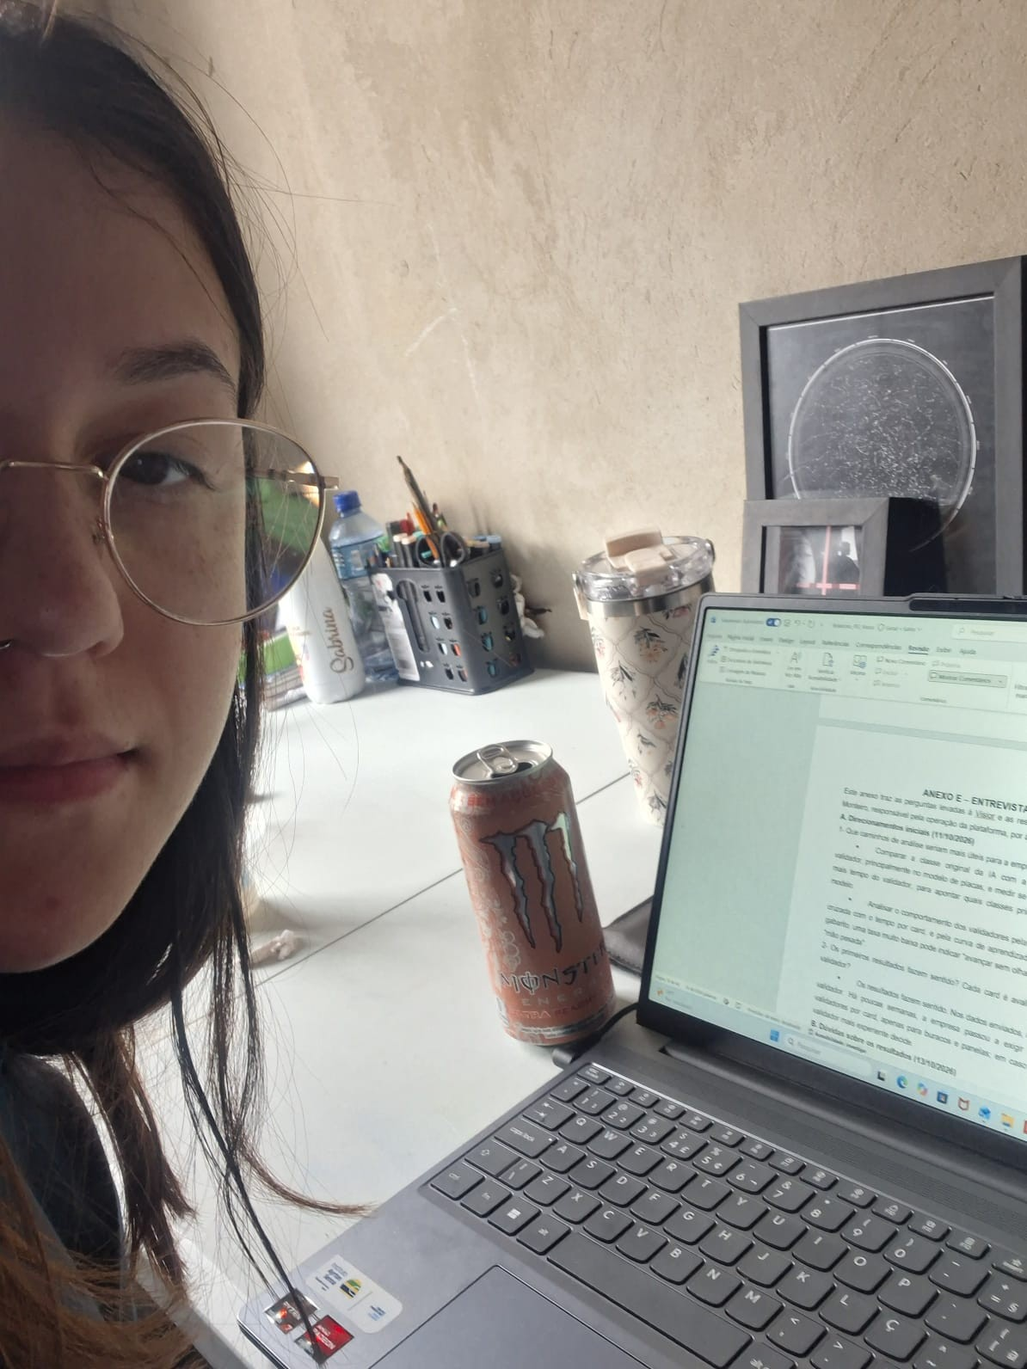
Fonte: Acervo das autoras, 2026.

